|  |  |  |
| --- | --- | --- |
| **Specification of Serta Gold Edition （舒达床垫工艺表-智选假日 ）** | | |
| Mattress Type  （床垫类型）  IHG-03 | | 标准软垫设计  Single side pillow top design  独立袋袋装弹簧  Pocket spring system Mattress |
| Quilting Panel  裥花层 | Ticking  （面布） | Fire retardant fine knitted ticking  阻燃针织布 |
| A side: quilting material  （A面：裥花面料） | Top layer: 12mm thick polyurethane foam (Density: 20+/-1kg/m3)  （第一层：12mm厚优质海绵 密度：20 +/-1kg/m3 |
| 2nd layer: 18mm thick polyurethane foam (Density: 20+/-1kg/m3)  （第二层：18mm厚优质海绵 密度：20 +/-1kg/m |
| 3rd layer:Nonwoven interlining fabric (Density: 25g/m2)  （第三层：无纺布 密度：25g/m2） |
| B side: quilting material  (B面：裥花面料) | Top layer: 12mm thick polyurethane foam (Density: 20+/-1kg/m3)  （第一层：12mm厚优质海绵 密度：20 +/-1kg/m3 |
| 2rd layer: Nonwoven interlining fabric (Density: 25g/m2)  （第二层：无纺布 密度：25g/m2） |
| Border  （边布） | Ticking  （面布） | Fire retardant knitted fabrics  阻燃针织布 |
|  | Quilting Material  （裥花面料） | 10mm thick polyurethane foam (Density: 16+/-1kg/m3)  （10mm厚优质海绵 密度：16 +/-1kg/m3) |
| Filling Material  （垫料） | A side  A面 | 1st layer: 24mm thick polyurethane foam (Density: 25kg/m3)  （第一层：24mm 厚优质海绵 密度：25kg/m3） |
| 2nd layer:: layer: 5mm thick synthetic fiber pad (Density:570g/m3)  （第二层：5mm纤维棉毡 密度：570g/m3） |
| B side  B面 | 1st layer: 24mm thick polyurethane foam (Density: 25kg/m3)  （第一层：24mm 厚优质海绵 密度：25kg/m3） |
| 2nd layer: layer: 5mm thick synthetic fiber pad (Density:570g/m3)  （第二层：5mm纤维棉毡 密度：570g/m3） |
| Ventilator  （透气孔） | | 2 ventilators on each length side  （单边2个透气孔） |
| Closing Tape  （边带） | | 38mm wide damask tape edge  （38mm 织锦边带） |
| 手抽 | | Two vertical handles on each side  每边两个竖向手抽 |
| Coil System  （弹簧结构） | Coil Type  （弹簧类型） | Pocket spring system  （独立袋装弹簧系统） |
| Coil Wire Gauge  （钢线口俓） | 2.0mm  2.0毫米 |
| Coil Height  （弹簧高度） | 180mm  180毫米 |
| Border Wire  （边框） | Wire Gauge  （边框线口径） | 5.0mm  5.0毫米 |
| Packaging  （包装） | | Inner packing: PE polybag  （内层PE袋包装） |
| Outer packing: water repellent kraft paper wrap  (外层牛皮纸袋包装） |
| Label  (商标) | | Serta Gold Diamond label  舒达金钻唛头 |
| Season labels x 4 pieces (depends on clients' request)  季节标志4个（视乎个别需要） |
| Mattress Height（床垫高度） | | 280+/-10mm |

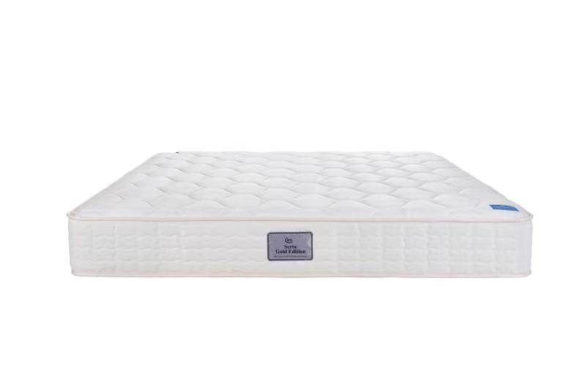

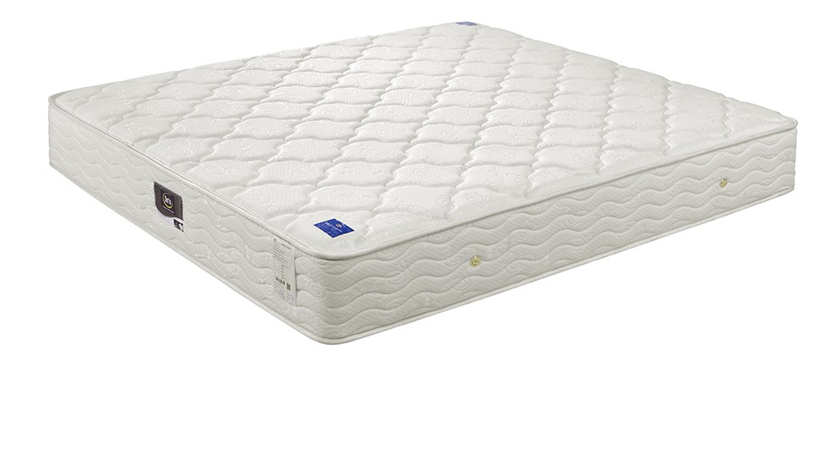

图片仅供参考,以实物为准

